Lettre d'information n°382 du 21/02/2020
Sommaire :

- Chantier Revalo-Retraites : suivre l’actu du dossier
- Retraites / Revalorisation : j'interpelle mes parlementaires
- Hors classe et classe exceptionnelle 2020 : les textes sont parus !
- Évaluations CP/CE1 : l’inspection générale trouve difficilement des arguments positifs
- Direction d’école : réunion sur les responsabilités des directeurs
- Disponibilité et congé parental : de nouveaux droits familiaux
- Devoir de réserve : le SE-Unsa dénonce des demandes abusives pendant la période électorale
- Circulaires départementales
- Les blogs du SE-Unsa
- Bonnes vacances d’hiver ! Permanence mail et téléphonique
- Adhérer au SE-Unsa
Chantier Revalo-Retraites : suivre l’actu du dossier
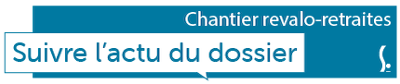
Retraites / Revalorisation : j'interpelle mes parlementaires
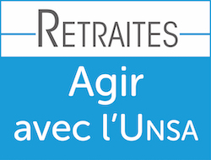
Le combat continue pour défendre nos retraites et une revalorisation à la hauteur.
Le SE-Unsa vous propose d'interpeler vos parlementaires locaux, qui seront au cœur des discussions et des prises de décision…
Interpeller nos parlementaires locaux, qui seront au cœur des discussions et des prises de décision, est un des leviers qui peut contribuer à faire bouger les choses. Avec ce courrier, nous pourrons témoigner de nos doutes concernant l’engagement de revalorisation et de nos craintes concernant une redéfinition du métier qui viendrait alourdir nos conditions d’exercice.
Le SE-Unsa met à votre disposition un courrier type ainsi que les coordonnées des député.e.s et sénateur.trice de l'Ardèche
En savoir plus en cliquant ICI
Hors classe et classe exceptionnelle 2020 : les textes sont parus !
Les notes de service pour les promotions à la hors classe sont parues au BO du 2 janvier 2020.
Le nouveau système est entré à présent dans un rythme pérenne où cohabitent néanmoins des personnels ayant vécu le troisième rendez-vous de carrière et les plus anciens promouvables qui ne l'ont pas eu et qui gardent donc l'avis antérieur.

Chaque agent doit pouvoir dorénavant accéder à la hors classe sur une carrière complète. Quelles sont les règles pour accéder à la hors-classe ? Les notes de service 2020 apportent-elles des nouveautés ?
Lire notre article
Les notes de service entourant la classe exceptionnelle ont été publiées au BO du 2 janvier 2020.
Quels sont les grands principes de l’accès à la classe exceptionnelle ? Quelles sont les nouveautés pour 2020 ? Le SE-Unsa décrypte pour vous les notes de service.
Lire notre article
Évaluations CP/CE1 : l’inspection générale trouve difficilement des arguments positifs
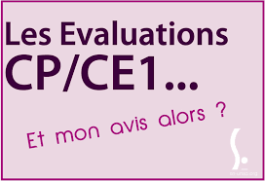
Un rapport de l’inspection générale (IG) vient de sortir sur les évaluations CP/CE1 suite à des observations faites lors des passations de septembre 2019. L’inspection propose des préconisations et peine à être positive alors que les écoles observées ont été choisies par les Dasen.
On connait la propension de l’IG à rédiger des rapports dans lesquels les difficultés sont évoquées avec des mots choisis et euphémisants. À lire ce rapport, on peut se dire que les évaluations CP/CE1 sont loin d’avoir fait leurs preuves et de pouvoir être considérées comme des preuves scientifiques sur lesquelles appuyer une politique ministérielle ou une action pédagogique.
Un exemple : alors que les 43 écoles n’ont pas été choisies au hasard puisque retenues par les Dasen eux-mêmes et malgré la présence des IG dans les classes lors de la passation, les enseignants n’ont pas tous respecté les consignes de passation, les jugeant inadaptées.
Lors des entretiens avec les enseignants, ce sont les épreuves de mathématiques qui ont été les plus critiquées. Celles de français semblent davantage correspondre à ce que des élèves de ces niveaux devraient savoir faire.
Lire la suite
Direction d’école : réunion sur les responsabilités des directeurs
Une réunion autour des responsabilités dévolues aux directeurs et à leur possible évolution s’est déroulée le 28 janvier. Plusieurs sujets sont à l’étude par le ministère et un plan d’actions est attendu pour le printemps. Pour le SE-Unsa il y a urgence à aboutir à des mesures concrètes pour les directeurs d’école.
Cette réunion, initialement prévue le 14 janvier, fait suite à la restitution du questionnaire « Le métier de directrice et de directeur d’école aujourd’hui ».
En préambule, le SE-Unsa a rappelé que la journée de décharge supplémentaire voulue par le ministre pour les mois de novembre et décembre n’avait pas pu être mise en place partout, ou bien au détriment de la formation ou du remplacement dans la majeure partie des cas. Les échanges de la réunion ont porté sur la complexité des responsabilités actuellement dévolues aux directeurs d’école.
Lire la suite
Disponibilité et congé parental : de nouveaux droits familiaux
L’UNSA Fonction Publique avait proposé des mesures pour neutraliser l’impact des congés familiaux sur les déroulements de carrière. Elle l’avait revendiqué fortement et l’avait fait inscrire dans le protocole d’accord sur l’égalité professionnelle femmes hommes dans la fonction publique.
Le décret a été examiné au CCFP (Conseil Commun de la Fonction Publique) du 30 janvier et devrait être publié prochainement.
Droit à avancement, droit à retraite, disponibilité, congé parental, date d’effet…
Lire notre article
Devoir de réserve : le SE-Unsa dénonce des demandes abusives pendant la période électorale
En cette période électorale les recteurs et IA-Dasen prennent parfois l’initiative de demander aux personnels de ne pas participer à des réunions publiques pendant cette période.
Le SE-Unsa rappelle que :
- la période de réserve est un usage réservé aux hauts fonctionnaires (Préfet et son administration, Directeur de services départementaux ministériels ou interministériels...) ;
- le devoir de réserve n’existe pas, contrairement au secret professionnel (article 26 de la loi portant statut de la Fonction publique dite loi Anicet Le Pors) ;
- l'article 6 de la même loi garantit la liberté d’expression aux fonctionnaires ;
- un fonctionnaire peut être candidat à une élection.
Le SE-Unsa demande le respect de la loi. En cas de problème, adressez-vous au SE-Unsa 07.
Circulaires départementales
Les dernières circulaires départementales sont disponibles sur le PIA. En voici le résumé (annexes à voir sur le PIA) :
- Abandon de poste : lien vers la circulaire
- Demande d’autorisation d’absence : lien vers le nouveau formulaire ; lien vers la circulaire

Dispositif d'accompagnement des personnels du 1er degré public confrontés à des difficultés de santé : lien vers la circulaire

Demandes de temps partiels thérapeutiques (TPTH) : lien vers la circulaire

Préparation au diplôme DEEAS : lien vers la circulaire

- Note de service mouvement : lien vers la circulaire mouvement

L’école de demain |  |  | Notre métier
Le blog Éducation du SE-Unsa : Dessinons l'école pour la réussite de tous les élèves de la maternelle au lycée |  |  | Le blog Métiers du SE-Unsa : Prenons le pouvoir sur notre métier  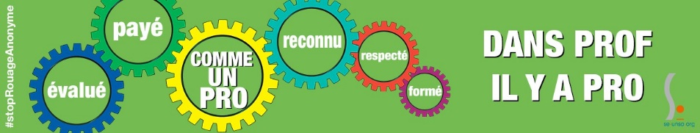
Bonnes vacances d’hiver ! Permanence mail et téléphonique
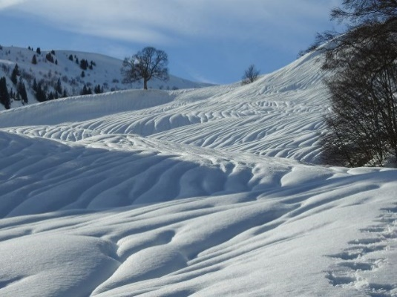
Le SE-Unsa de l’Ardèche vous souhaite de passer de bonnes vacances d’hiver.

Les militants de la section vous donnent rendez-vous début mars pour la quatrième période de l’année scolaire.
Nous restons joignables par mail au 07@se-unsa.org et par téléphone (04.75.35.58.83) puisqu’un transfert d’appel de la section vers le téléphone portable du Secrétaire Départemental (06.17.63.66.44) est mis en place.
Adhérer au SE-Unsa
Un comité d'entreprise pour les adhérents au SE-Unsa :
Depuis le 1er septembre 2019, les adhérent·e·s au SE-Unsa bénéficient d'un CE. Cela leur donne accès à des tarifs privilégiés sur les sorties - spectacles - cinéma - sports - vacances...

Agir pour le climat scolaire : je rejoins le SE-Unsa
Collectivement, adhérer au SE-Unsa, c’est porter un projet de transformation de l’École publique et obtenir des moyens à la hauteur de l’enjeu de la réussite de tous. À titre individuel, c’est trouver informations, conseils et accompagnement dans les moments clés de son parcours professionnel : mouvement, avancement, rendez-vous de carrière… À titre personnel, c’est aussi bénéficier des avantages d’un comité d’entreprise.
Agir pour soi, agir pour les autres, avec les autres, agir pour ses élèves, rejoindre le SE-Unsa.

J’adhère en ligne

Adhérer au SE-Unsa, c’est payer une cotisation qui est la même partout en France. C’est participer à une action collective pour la défense et la promotion de l’École publique et de ses personnels. C’est porter, ensemble, un projet de transformation de l’École et peser pour obtenir des moyens à la hauteur des enjeux auxquels elle doit faire face afin d’assurer la réussite de tous les élèves.
Le montant des adhésions au SE-Unsa est fixé chaque année par le Conseil National de notre syndicat.
Grille des cotisations disponible ici
N'hésitez pas à diffuser cette lettre.  Si des collègues désirent également la recevoir chez eux, qu'ils nous envoient leurs coordonnées complètes (nom, prénom, établissement, adresse personnelle, mail).  Particuliers, pour vous inscrire ou interrompre votre abonnement gratuit à la lettre en ligne du SE-UNSA 07, écrivez-nous  Respectez l’environnement  N’imprimez ce message que si nécessaire |  | Syndicat des Enseignants-UNSA de l’ARDÈCHE  13, rue François Valleton  BP 20214  07206 AUBENAS Cedex  04 75 35 58 83  07@se-unsa.org  http://sections.se-unsa.org/07/  https://www.facebook.com/LeSE.Unsa  http://twitter.com/SE_Unsa

